Deckelunterstützung für 200 mm Kanalbreite 165x110x9, St, FS

OBO Bettermann

Eigenschaften

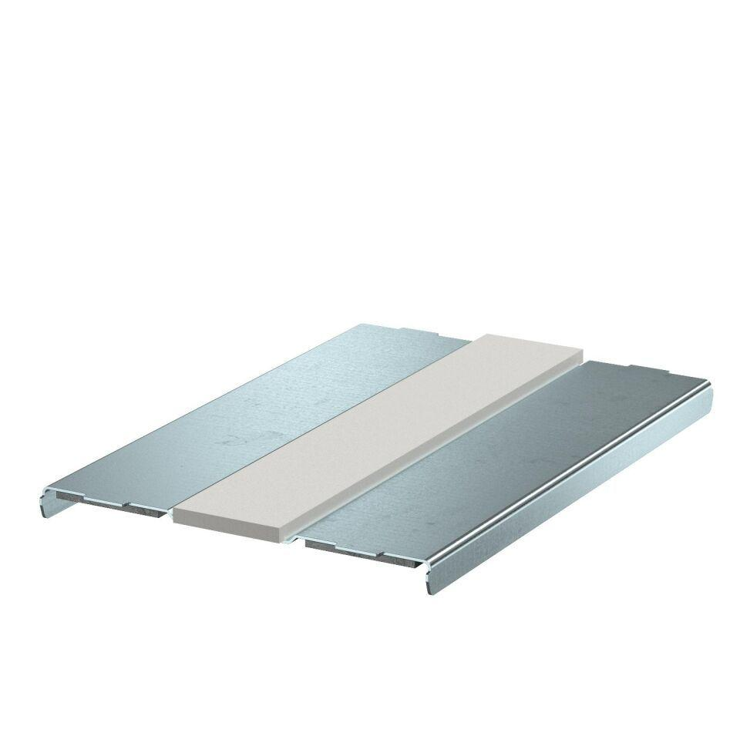

GTIN:

4012197348250

HAN:

7218036